招商银行直联系统开发指南
version 2.1.7
修订记录
日期 | 修订版本 | 修订人 | 修订内容
2010-10-18 | 1.0.0 | 杨成海 | 新建
2011-9-27 | 1.0.1 | 徐蓓 | FBSDK3.3发布，修改版本信息，更新5.1版本信息和6.1接口文档
2011-11-21 | 1.0.2 | 徐蓓 | FBSDK3.4发布，修改版本信息，更新5.1版本信息和6.1接口文档
2012-02-23 | 1.0.3 | 徐蓓 | FBSDK3.5发布，修改版本信息，更新5.1版本信息和6.1接口文档
2012-04-13 | 1.0.4 | 徐蓓 | FBSDK3.6发布，修改版本信息，更新5.1版本信息和6.1接口文档
2013-4-2 | 1.0.6 | 杨成海 | FBSDK3.8发布，更新5.1版本信息和6.1接口文档
2013-4-18 | 2.0.0 | 杨成海 | FBSDK5.0发布，更新3.1.3菜单功能说明、5.1版本信息和6.1接口文档.删除原4.3.6国内信用证接口
2013-4-19 | 2.0.1 | 杨成海 | FBSDK5.1发布，增加二代KEY支持。
2013-7-9 | 2.0.2 | 徐蓓 | 增加供应链金融功能（增加附录6.6）。修改了票据通的业务接口（附录6.3的接口文档）；修改5.1版本信息；
2013-8-15 | 2.0.3 | 杨成海 | 增加公司理财业务接口（附录6.1）；更新供应链接口文档V1.1（附录6.6）；修改5.1版本信息;
2013-9-3 | 2.0.4 | 徐蓓 | 修改人民币现金池业务接口（附录6.1）；更新供应链接口文档V1.2（附录6.6）；修改5.1版本信息;
2013-9-12 | 2.0.5 | 杨成海 | 增加记账宝接口（附录6.1）；修改5.1版本信息;
2013-10-10 | 2.0.6 | 徐蓓 | FBSDK5.2发布；增加对跨境账户视图功能的支持（附录6.1）；修改5.1版本信息; 修改5.3的版本查看方式。
2013-10-29 | 2.0.7 | 杨成海 | 更新6.1接口文档
2013-10-30 | 2.0.8 | 徐蓓 | 更新供应链接口文档V1.3（附录6.6）；修改5.1版本信息
2013-11-20 | 2.0.9 | 杨成海 | - 代发代扣业务增加“代发工资额度查询接口”  - 修改公司理财业务接口  详情见附录6.1。
2014-1-8 | 2.1 | 徐蓓 | 更新6.1接口文档，增加新的支付和内转接口；把第4部分移入6.7嵌入式开发指南；修改5.1版本信息
2014-1-24 | 2.1.1 | 杨成海 | 更新6.1接口文档：增加购汇申请接口、联动支付接口；修改5.1版本信息
2014-3-17 | 2.1.2 | 杨成海 | 更新6.1接口文档：修改外汇汇款接口；修改5.1版本信息
2014-3-17 | 2.1.3 | 徐蓓 | 更新6.6供应链金融银企直连接口说明书；修改5.1版本信息
2014-4-30 | 2.1.4 | 杨成海 | 更新6.1接口文档
2014-5-6 | 2.1.5 | 徐蓓 | 新增国内信用证直联接口；更新6.1和6.2接口文档；修改5.1版本信息
2014-5-28 | 2.1.6 | 杨成海 | 新增智能定期存款接口；更新6.1接口文档；修改5.1版本信息
2014-6-24 | 2.1.7 | 徐蓓 | 发布前置机程序FBSDKV5.5；新增C+账户及组合存款接口；更新6.1接口文档到V5.10.0；修改5.1版本信息

招商银行直联系统开发指南 1
1 系统简介 3
1.1 概述 3
1.2 背景 3
1.2.1 前置机式直联（推荐）： 4
1.2.2 嵌入式直联： 4
1.3 阅读对象 4
1.4 术语定义 4
2 解决方案 5
2.1 概述 5
2.2 功能 6
2.3 整体要求 7
2.3.1 系统要求 7
2.3.2 技术要求 7
2.3.3 企业要求 7
2.4 开发流程 7
2.4.1 准备 7
2.4.2 开发 8
2.4.3 使用 8
3 前置机式 9
3.1 前置程序说明 9
3.1.1 概述 9
3.1.2 程序主界面说明 9
3.1.3 菜单功能说明 10
3.1.4 注意事项 15
3.2 通讯协议说明 16
3.2.1 概述 16
3.2.2 HTTP/HTTPS协议 16
3.2.3 SOCKET协议 16
3.3 XML报文格式 16
3.3.1 概述 16
3.3.2 格式三 17
3.3.3 格式一 18
3.3.4 格式二 18
3.3.5 说明 19
3.4 调用频率 20
3.4.1 说明 20
3.5 并发性能 20
3.5.1 说明 20
4 嵌入式 21
5 版本说明 21
5.1 版本信息 21
5.2 升级建议 23
5.3 查看版本信息 24
6 资源下载 24
6.1 招商银行银企直连接口说明书(XML格式三说明文档) 24
6.2 人行电子票据银企直连接口说明书(XML格式三) 24
6.3 招商银行票据通银企直连接口说明书(XML格式三) 25
6.4 XML格式一和格式二报文说明文档 25
6.5 开发范例源码 25
6.6 供应链金融银企直连接口说明书 26
6.7 招商银行嵌入式银企直联开发指南 26

系统简介

概述
本开发指南对招商银行企业银行直联系统（以下简称本系统）进行详细地描述，通过该指南可以对本系统有个全面地了解，并可用于指导如何在该系统上进行二次开发，实现与企业财务/ERP/电子商务交易平台等系统（以下简称企业财务系统）平滑对接和有机融合。

背景
招商银行网上企业银行本身有一套完整的经办、审批机制，帮助企业规范财务制度、安全地做网上业务，但是它有一定的限制，就是必须在企业银行系统内封闭的完成。
很多企业都有一套自己的财务系统，企业使用财务系统生成一些经办业务需要的数据，如支付脱机制单数据、工资表和收方信息等，然后将生成的数据交由企业银行系统经办和审批，再将银行返回的数据导入到财务系统中。目前企业财务系统与企业银行系统间只能以文件形式进行数据交换，而企业希望能在自己的系统内和企业银行间进行直接的数据交换。
基于以上情况，招商银行开发了本系统。本系统提供两种方式与企业财务系统对接。一种是前置机式；一种是嵌入式。

前置机式直联（推荐）：
即通过在企业内部网络内安装一台前置机（即安装了本系统并启动了直连服务的PC机），企业财务系统通过报文交互的方式与前置机通讯，以实现向企业银行系统发送指令，并接收银行返回的数据。

嵌入式直联：
即通过在企业财务系统内部调用本系统提供的接口，实现财务系统和企业银行间的直接交互。本系统作为财务系统的一个组成部分嵌入到财务系统，在财务系统和企业银行间采用不落地方式交换数据，财务系统通过本系统提供的接口直接向企业银行系统发送指令，并接收银行返回的数据。
嵌入式直联方式仅作向下兼容支持，新增客户请使用前置机式直联。

阅读对象
预期读者为利用本系统进行二次开发的相关人员，以及其他需要了解本系统的人员。

术语定义
招行银企直联：
招商银行提供的一种网上“企业银行”系统与企业的财务软件系统的直接联接的接入方式。
招行企业网银：
招商银行企业网银是使用本地客户端软件，通过Internet网络或其它信息网络，将用户电脑终端连接至银行，实现将银行服务直接送到用户办公室和家中。它改变了银行传统的服务方式，是银行业务系统的扩充和延伸。
用户管理：
企业银行系统的用户分为系统管理员和一般用户。企业到银行申请开办“企业银行”业务时，由银行为企业生成两个系统管理员，两个系统管理员的权限完全平等，共同负责企业银行管理的工作。通常系统的设置必须由一个系统管理员进行经办而由另一个系统管理员进行授权，必须两个系统管理员同时认可后设置方才有效；系统管理员不能为自己设置业务权限，也不能对自己经办的系统设置进行授权。建议由公司财务经理担任系统管理员之一。一般用户由系统管理员使用“用户管理”功能增加到系统中，由系统管理员设置其权限。负责在权限内经办和授权各项企业银行业务。另外，系统管理员也可具有业务权限，处理企业银行业务。
业务管理：
业务管理用于在网上企业银行上建立适应企业内部财务管理要求的业务操作规范。网上企业银行采用灵活的预设模式方式，实行“操作链”式管理，系统性地固化企业财务管理制度。客户可以自由定制企业内部财务授权管理模式，适应多种个性化财务管理需求。
“操作链”形象地描述了企业内部财务管理的岗位设置、业务分工和业务流程，同时规定了岗位上不同身份的人员的操作权限和关系。“操作链”上设经办岗位一个，设审批岗位一级或多级。经办岗位可以设置多人，人数不限制。经办人员负责所有其有权处理的业务的制单发起操作，经办人员之间是同一级别的并列关系。每一级审批岗位只可以设一名审批人员，审批人员负责其有权处理的业务的复核审批操作，不同级别审批岗位之间是上下级的关系，审批的权限依次增大，但是审批的流程必须依次进行，不得越级。
备注：招行银企直联与招行企业网银共用一套用户管理、业务管理系统，后台业务处理系统也相同，是招行网上企业银行系统的两个不同接入渠道。用户、业务管理只能在企业网银上管理。
CA（认证中心）：
（Certification Authority 认证中心）是用来颁发数字证书的权威机构，它具有权威性、公正性和可靠性。其主要任务是受理数字证书的申请、签发及对数字证书的管理。在受理申请的同时，一般还会核对申请者的身份，以确保正确。
数字证书：
数字证书是用电子手段来证实一个用户的身份和对网络资源的访问权限。数字证书是由权威机构(CA)采用数字签名技术，颁发给用户，用以在数字领域中证实用户其本身的一种数字凭证。本系统的证书由招商银行CA签发，用于确认用户在招行企业银行系统中的身份。

解决方案

概述
本系统支持两种直连方式：
- 前置机式：向本系统发送HTTP请求，实现和银行的直联。（具体请参考目录"前置机式"）
- 嵌入式：以Win32动态链接库（DLL）和JAVA开发包(jar)的方式提供编程调用接口，企业可利用这些接口进行相应的二次开发。该方式支持VC、VB、C#、DELPHI、CB、PB、JAVA等开发工具。（具体请参考目录"嵌入式"）
结构示意图
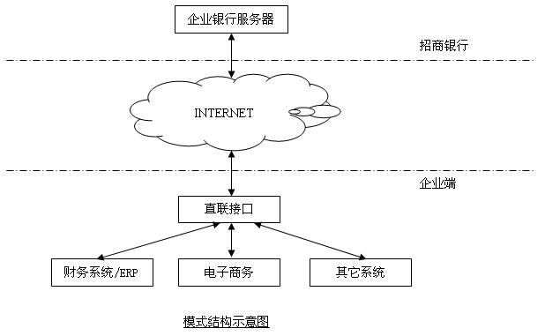
如上图所示，企业可以有自己完善的财务管理系统，公司内部资金调拨及对外支付先经过其内在的财务管理流程，再通过招行提供的编程接口把生成的指令直接提交到招行，招行根据该指令进行处理；企业的帐户信息、交易信息等也可以通过直联接口从招行获得。

功能
本系统目前提供的业务功能包括：
- 账户管理
- 支付结算
- 代发代扣
- 商务支付
- 委托贷款
- 定期业务
- 信用管理
- 人民币现金池
- 代理清算
- 外汇汇款
- 支付限额协议管理
- 资金余额管理大额划拨
- 外币现金池
- 人行电子票据
- 招商网上电子票据
- 供应链金融
后续将根据市场需求，逐步添加其他业务。

整体要求

系统要求
- 硬件：建议Pentium133以上CPU，32MB RAM，至少256色（建议16位以上真彩）显示，100M以上的空闲硬盘空间。对数字证书卡用户，需要一个串口或USB口，用于安装数字证书卡驱动器；
- 操作系统：建议中文/英文WINDOWS 98/NT/2000/XP/2003，对英文WINDOWS，需要外挂中文平台；
- 浏览器：必须安装Microsoft Internet Explorer 4.0以上的浏览器。本系统不支持Netscape的浏览器；
- 系统环境：建议使用一台电脑专门运行财务系统和直联系统，应确保系统中没有病毒、木马等有害程序。

技术要求
- 在正式使用直联系统前，请确认您所使用的财务系统和本系统的直联已在招行的测试环境下经过严格测试，并得到招行技术部门的认证；
- 请确认所使用的本系统的动态库均有招行的数字签名。

企业要求
- 开通招行网上企业银行；
- 与招行签订直联协议；
- 开通帐户查询、直接支付等所需业务，经办用户需要拥有招行签发的数字证书卡。

开发流程

准备
- 到所在地招行的分/支行开通招行企业银行；
- 到所在地招行的分/支行申请调试直联系统，银行分配用于测试的用户ID、密码等；
- 到招行网站下载本系统的开发工具包（包括开发包安装程序、本开发指南等）；
- 运行开发包安装程序完成本系统的安装；
- 修改system32\drivers\etc\hosts文件，增加两行数据：
58.61.30.96 site.cmbchina.com
58.61.30.96 test.cmbchina.com
- 使用FBSdkManager.exe或者FBSdkTest.exe修改通讯方式的服务器为测试机，如下图所示：
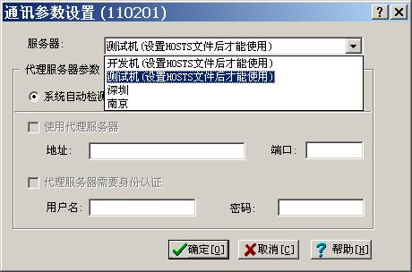
- 通过提供的测试程序验证测试环境是否正确。（注：在测试环境，允许经办用户采用非证书卡方式登录）

开发
- 根据提供的编程接口，在自己的财务系统上进行开发，实现所需要的业务功能（接口调用可参考提供的测试程序源代码）；
- 对自己财务系统的业务功能进行测试（可根据提供的测试程序进行验证）。

使用
- 到所在地招行的分/支行签订直联协议；
- 到所在地招行的分/支行开通直接支付/账户查询等所需业务；
- 到招行网站下载本系统的正式发布包；
- 运行正式发布包安装程序完成本系统的安装；
- 在企业银行客户端，由企业系统管理员对业务模式进行设置；
- 可在自己财务系统上进行相应的直联操作，完成相关业务。（注：在真实环境，经办用户必须采用证书卡方式登录）
- 专线用户，且无DNS服务器时需要在系统HOST文件中增加如下域名的映射：www.cmbchina.com，site.cmbchina.com，ebank.sz2.cmbchina.com，ebank.nj1.cmbchina.com，fbdc.ebank.cmbchina.com

前置机式

前置程序说明

概述
本系统支持HTTP/HTTPS/SOCKET请求，企业通过HTTP/HTTPS（POST方式）或SOCKET协议发送请求到前置程序FBSdkManager，并处理接收到的应答报文来实现和银行系统的交互。

程序主界面说明
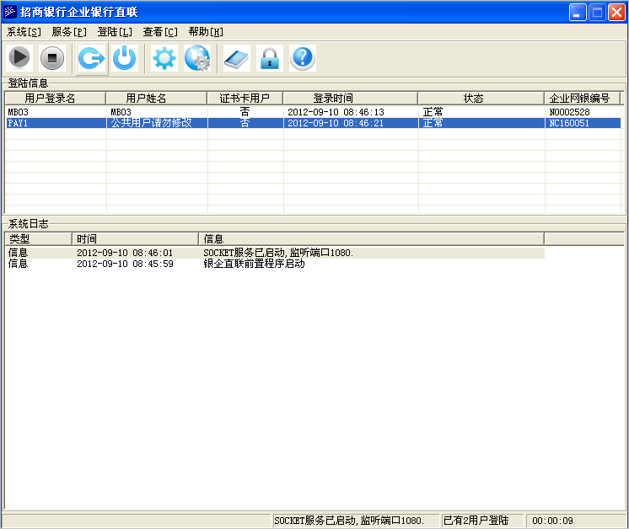
1、系统菜单：详情见菜单功能说明。
2、菜单工具栏：从左至右依次为：启动服务、停止服务、登陆银行、退出银行、系统设置、银行通讯设置、查看系统日志、系统开发指南。
3、登录信息：显示目前登录的用户信息。
4、系统日志：显示系统操作日志等信息。
5、提示栏：从左到右依次为：服务启动信息、用户登陆信息、系统启动时间信息。

菜单功能说明
1、系统—>系统设置：设置服务类型以及监听端口、设置是否记录业务报文日志、设置是否过滤企业端IP地址、设置程序是否自动锁定。
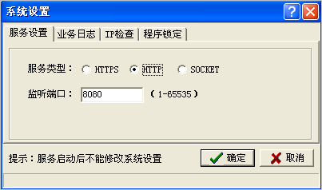
设置服务类型以及监听端口
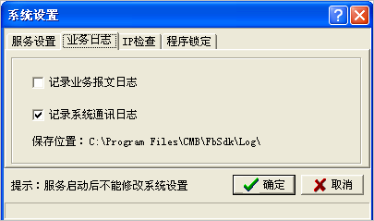
记录业务报文日志：记录直联系统接收到的XML报文以及发送给企业财务软件系统的XML报文；记录系统通讯日志：启用后，系统碰到自动登录失败时会检测系统通讯情况并记录检测结果。
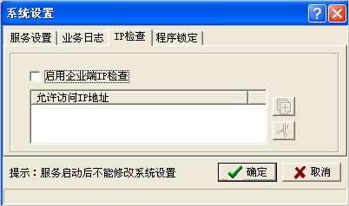
设置是否过滤企业端IP地址：当启用IP过滤时，系统如发现请求报文来自允许访问列表之外的地址，将拒绝访问。
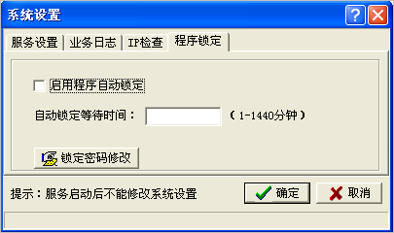
设置程序是否自动锁定
2、系统—>锁定程序：隐藏直联前置程序窗口，恢复窗口需要输入锁定密码。
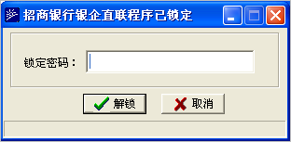
3、服务—>启动服务：启动服务前必须先设置服务类型以及监听端口。
4、服务—>停止服务：必须在所有登陆用户退出银行系统后才能停止服务。
5、登陆—>登陆银行：必须启动服务后才能登陆银行系统。
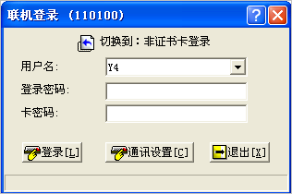
6、登陆—>退出银行：退出银行系统，选中登陆用户后该菜单才可操作。
7、登陆—>银行通讯设置：设置登陆银行通讯参数，该参数必须在用户登录前设置。
8、登录—>系统通讯检测：检测系统及系统与银行服务器之间通讯情况。
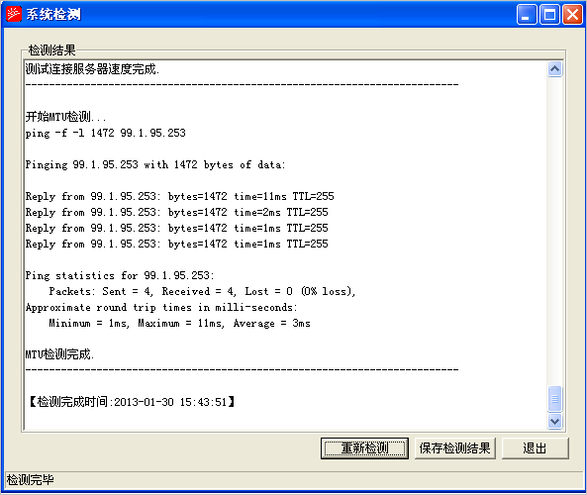
9、查看—>查看日志：业务报文日志，密文保存(可保存为明文）；系统日志，明文保存；系统通讯日志：明文保存。
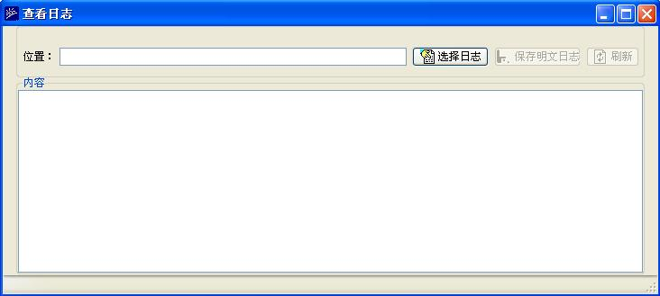
10、查看—>查看业务模式：选中登陆用户后，可查看该用户下的业务模式信息（包括业务名称以及编号），双击选中的业务模式可查看详细信息。
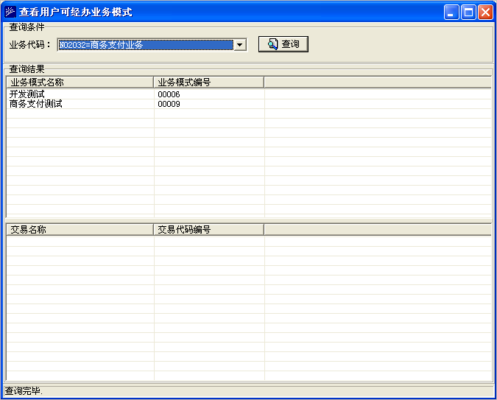
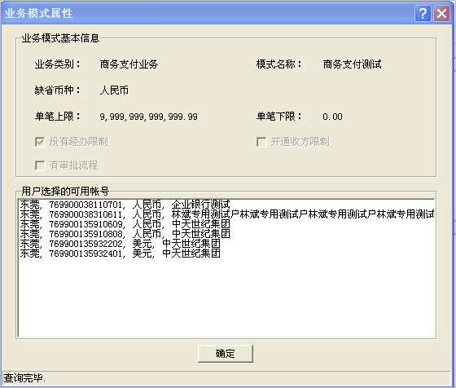
11、查看—>查看证书：查看及更新证书看信息，须先脱机登录。
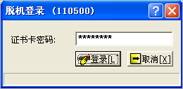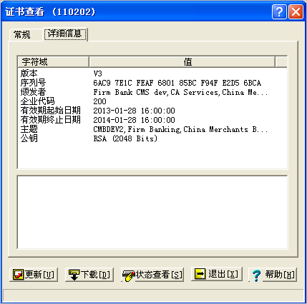
12、帮助—>开发指南：显示招商银行银企直联系统对接开发指南。
13、帮助—>关于银企直联：显示招商银行银企直联系统版本等信息。

注意事项
1、该系统实现了和银行自动重连的功能（当收到HTTP/HTTPS/SOCKET请求时，如果和银行的连接已经断开，会自动进行重连）。
2、请求和应答的报文都采用XML格式（请参考XML报文格式）。
3、请求的报文需要在<INFO>中增加<LGNNAM>，内容为登录的用户名。
4、不支持下列接口的请求：登陆(Login)签退(Logout)，系统参数设置(SetConfig),保持连接(SetAlive)释放缓冲区(FreeBuffer)，XML 接口调用(XmlComm)。
5、注意：只要能向运行前置程序FBSdkManager的机器发送HTTP/SOCKET请求就能和银行进行直联，因此必须保证该机器网络的安全性，和其它无关的机器在网络上做到安全隔离。

通讯协议说明

概述
企业财务系统与直联前置程序间通讯协议支持HTTP、HTTPS、SOCKET三种协议。

HTTP/HTTPS协议
企业端使用HTTP/HTTPS协议，通过POST方式提交XML报文数据到直联前置程序，并接收返回XML报文数据，完成报文数据交换。

SOCKET协议
- 企业端使用SOCKET协议，通过以下数据包格式提交XML报文数据到直联前置程序，完成报文数据交换。
通讯数据包格式为：8位字节报头（XML报文长度，左对齐，长度不够右补空格) + XML报文。
范例：假如XML报文长度为1300个字节，通讯数据包格式为：“1300 ”（右边4个空格） + XML报文。

XML报文格式

概述
本系统共提供了三种XML报文格式，主要用于前置机与企业端数据交换以及嵌入式开发中的XML请求(XmlComm)函数。
格式三在V1.7版本推出，新直连用户请使用格式三的标准进行开发，将来新功能都只支持格式三的报文格式。

格式三
请求报文：
<?xml version="1.0" encoding="GBK"?> // encoding如果设置成BIG5表示繁体报文
<CMBSDKPGK>
<INFO>
<FUNNAM></FUNNAM> // 函数名
<DATTYP>2</DATTYP> // 数据格式（固定为2）
<LGNNAM></LGNNAM> // 前置机登录用户名
… // 用户自定义数据，应答报文会原样返回，建议字段名不要用6位的字母
</INFO>
<Interface-Name> //业务接口名称
</Field-Name>Field-Value</Field-Name> //业务接口字段名称，字段值
… //多个字段，同接口下不能重复
</Interface-Name>
… //多个业务接口
</CMBSDKPGK>
应答报文：
<?xml version="1.0" encoding="GBK"?> // encoding和请求一致
<CMBSDKPGK>
<INFO>
<FUNNAM></FUNNAM> // 函数名
<DATTYP>2</DATTYP> // 数据格式（固定为2）
<RETCOD></RETCOD> // 调用结果
<ERRMSG></ERRMSG> // 错误消息
… // 用户自定义数据
</INFO>
<Interface-Name> // 自定义接口名称
</Field-Name>Field-Value</Field-Name> //自定义字段名称，字段值
… //可以定义多个字段
</Interface-Name>
… // 可以定义多个接口
</CMBSDKPGK>
备注：
不同的交易接口名称不一样，一个请求报文中可以有多个不同的接口，接口名也可以重名。

格式一
请求报文：
<?xml version="1.0" encoding="GBK"?> // encoding如果设置成BIG5表示繁体报文
<REQUEST>
<INFO>
<FUNNAM></FUNNAM> // 函数名
<DATTYP>0</DATTYP> // 数据格式（固定为0）
… // 用户自定义数据，应答报文会原样返回，建议字段名不要用6位的字母
</INFO>
<SUMMARY></SUMMARY> // 概要信息
<DETAIL></DETAIL> // 详细信息
</REQUEST>
应答报文：
<?xml version="1.0" encoding="GBK"?> // encoding和请求一致
<RESPONSE>
<INFO>
<FUNNAM></FUNNAM> // 函数名
<DATTYP>0</DATTYP> // 数据格式（固定为0）
<RETCOD></RETCOD> // 调用结果
<ERRMSG></ERRMSG> // 错误消息
… // 用户自定义数据
</INFO>
<SUMMARY></SUMMARY> // 概要信息
<DETAIL></DETAIL> // 详细信息
</RESPONSE>
备注：
1、概要信息为单条记录，明细信息支持多条记录，每条记录由多个字段组成，字段间用" ;"(空格加分号)分开，各个字段格式为：字段名=数值。
2、对于明细信息，如果是多条记录，每条记录用"\r\n"分开（"\r\n"是指回车符和换行符）。

格式二
请求报文：
<?xml version="1.0" encoding="GBK"?> // encoding如果设置成BIG5表示繁体报文
<REQUEST>
<INFO>
<FUNNAM></FUNNAM> // 函数名
<DATTYP>1</DATTYP> // 数据格式（固定为1）
… // 用户自定义数据，应答报文会原样返回，建议字段名不要用6位的字母
</INFO>
<SUMMARY></SUMMARY> // 概要信息
<DETAIL> // 详细信息
<RECORD></RECORD> // 详细信息数据
</DETAIL>
</REQUEST>
应答报文：
<?xml version="1.0" encoding="GBK"?> // encoding和请求一致
<RESPONSE>
<INFO>
<FUNNAM></FUNNAM> // 函数名
<DATTYP>1</DATTYP> // 数据格式（固定为1）
<RETCOD></RETCOD> // 调用结果
<ERRMSG></ERRMSG> // 错误消息
… // 用户自定义数据
</INFO>
<SUMMARY></SUMMARY> // 概要信息
<DETAIL> // 详细信息
<RECORD></RECORD> // 详细信息数据
</DETAIL>
</RESPONSE>
备注：
概要信息和详细信息的数据由多个字段组成，格式为<字段名>数值</字段名>。

说明
1、对于函数名(<FUNNAM>)，除了用"GetAccInfo"表示"GetAccInfoA"，"GetTransInfo"表示"GetTransInfoA"，"Payment"代替"DirectPayment"和"DirectGroupPayment"，其他和编程接口的函数名保持一致。
2、对于调用结果(<RETCOD>)错误消息(<ERRMSG>)，和调用指定函数后的返回值和错误信息相同。
3、概要和明细的具体信息请参考各个函数的说明。
4、请求报文字段值中的&和<要做格式转换，"&"->"&amp;"，"<"->"&lt;"，应答报文要做相反的格式转换。
格式三说明文档：见招商银行银企直连接口说明书(XML格式三说明文档)
格式一和格式二说明文档：见XML格式一和格式二报文说明文档

调用频率

说明
请求调用间隔：本次请求调用与上次请求调用之间的时间差；

调用频率控制按接口种类区别控制：

- 经办类请求：两次经办类请求最小调用间隔为1秒；
- 查询类请求：两次查询类请求最小调用间隔为2秒；
- 通知类请求：两次通知类请求最小调用间隔为5秒。

- 当调用频率没有满足以上条件时（实际调用间隔小于最小调用间隔），系统默认会内部等待，等待时间为：最小调用间隔 — 实际调用间隔，等待完成后再处理该请求。

- 当调用频率满足以上条件时（实际调用间隔大于或等于最小调用间隔），系统立即处理该请求并转发到银行后台系统。

- 调用频率控制以登陆用户为单位，不同登陆用户之间不受影响。

并发性能

说明
本系统支持多用户并发请求，同一用户的多个请求按照优先队列排队处理，为了避免请求等待时间过长，建议同一用户并发请求不要超过50个，登陆用户数没有限制。

备注：一台电脑只能安装一个招行前置机，多台电脑允许安装多个招行前置机。

嵌入式
见附录6.7

版本说明

版本信息
- 1.1.0.0
实现账户查询、交易查询、直接支付(直接集团支付)等业务
- 1.2.0.0
增加代发代扣等业务
- 1.2.1.0
不需要调用SetAlive，系统实现自动和银行端保持连接功能
- 1.3.0.0
增加国内信用证、商务支付等业务，提供多种登录方式
- 1.3.1.0
不需要调用SetAlive，系统实现自动和银行端保持长连接功能（1.3.0.0没有该功能）
- 1.4
增加内部转账、查询支付结果信息等业务，对一些接口进行改进
- 1.5
增加带审批的支付、集团支付等业务，支持XML报文格式和HTTP请求、支持繁
- 1.6
增加对usbkey证书的支持
- 1.7
增加XML报文格式三，在以后版本的新功能上都将全面支持格式三的xml报文；
支持简体、繁体、英文操作系统。
- 1.8
增加自动支付功能；
增加委托贷款功能；
增加定活互转、通知存款功能；
增加信用查询功能；
增加历史通知查询功能。
- 1.9
增加人民币现金池功能；
增加账户历史余额查询功能；增加收方限制列表查询功能。
- 2.0
增加跨行代发功能；增加查询批量支付经办结果的功能。
- 2.1
增加代理清算功能。
- 2.2
增加人民银行电子票据功能。
- 2.3
增加外汇汇款功能。
- 2.4
增加招商银行网上电子票据功能。
- 2.4.1
增加查询分行号功能。
- 2.5.0
增加支付限额协议管理功能、资金余额管理大额划拨功能。
- 2.5.1
增加批量查询账户详细信息功能。
- 3.0.0
直联新版前置机上线。
- 3.0.1
招行票据通：票据号长度改成20位。
- 3.0.2
代理清算支持自动支付。
- 3.0.3
国际结算系统收到电文存储改造。
- 3.1.0
增加外币现金池直联功能。
- 3.2.0
人行电子票据二期功能（非同业）。增加生成签名接口；修改订单状态查询接口，增加票据信息的返回。
- 3.3.0
支付接口优化。
- 3.4.0
增加自助打印回单查询接口。
- 3.5.0
支持人行二代支付接口。修改支付和代理清算相关接口。
- 3.6.0
调整境内银行涉外收付凭证及相关信息。修改外汇汇款和来单承付的相关接口。
- 3.8.0
修改查询电子回单接口，增加4种回单信息。
- 5.0.0
前置机增加证书查看及更新、系统通讯检测、查看业务模式属性等功能；业务接口开发采用全新的开发架构（现有业务接口不受影响），将来业务接口更新不需要更新直联前置机程序（前置机程序优化除外）。
- 5.1.0
增加二代KEY支持。
- 5.1.0 – 配置更新 2013/7/4
增加供应链金融接口。见6.6接口文档。
- 5.1.0 – 配置更新 2013/8/15
增加公司理财接口。见6.1接口文档。修改供应链金融接口V1.1。见6.6接口文档。
- 5.1.0 – 配置更新 2013/9/4
修改人民币现金池接口。见6.1接口文档。修改供应链金融接口V1.2。见6.6接口文档。
- 5.1.0 – 配置更新 2013/9/12
增加记账宝接口。见6.1接口文档。
- 5.2.0
增加跨境账户视图接口。见6.1接口文档。
- 5.2.0 – 接口文档更新 2013/10/30
记账宝接口更新。见6.1接口文档。
供应链接口更新至V1.3。见6.6接口文档。
- 5.2.0 – 配置更新 2013/11/22
代发代扣接口更新、公司理财接口更新。见6.1接口文档。
- 5.2.0 – 配置更新 2014/01/15
新增支付内转接口。见6.1接口文档。把嵌入式直联的API说明划入文档6.7。
- 5.3.0
支持国密KEY
- 5.3.0 – 配置更新 2014/02/19
新增购汇申请接口、联动支付接口。见6.1接口文档。
- 5.3.0 – 配置更新 2014/03/17
修改外汇汇款接口。见6.1接口文档。
- 5.3.0 – 配置更新 2014/03/27
发布供应链银企直联接口1.4。见6.6接口文档。
- 5.3.0 – 配置更新 2014/05/6
新增国内信用证直联接口。见6.1接口文档。
- 5.3.0 – 配置更新 2014/05/28
新增智能定期存款接口。见6.1接口文档。
- 5.5.0
支持超大业务日志；证书更新由对话框改为界面提示；XML解析去msxml.dll依赖。
- 5.5.0 – 配置更新 2014/06/24
新增C+账户及组合存款接口。

具体请参考各个接口的说明。

升级建议
根据您目前使用的直联版本，可选择以下几种升级方案：
1、如果您使用的是1.2.1.0之前的版本，可直接升级到1.2.1.0，系统不需要做任何修改
2、如果您使用的是1.3.0.0及之后的版本，可直接升级到1.3.1.0，系统不需要做任何修改
3、如果您使用的是1.3.0.0之前的版本，要升级到1.3.0.0及之后版本，请先参考、多线程调用，修改后再进行升级
4、如果您需要使用usbkey证书，请升级到版本1.6及之后的版本；如果您需要从1.3.0.0（不含）之前的版本进行升级，请参考建议3再作升级
5、2008年7月，招行根证书升级，所有直联用户必须升级到1.7及以后的版本；届时如果不升级，1.7以下的版本将不能再使用。

查看版本信息
1、安装程序文件名已经包含直联系统的版本号。
2、注册表[HKEY_LOCAL_MACHINE]/[SOFTWARE]/[CMB]/[FbSdk]/ [Application]下的Version为版本号。
3、通过FBSdkManager.exe中的菜单【帮助】→ 【关于银企直联】也可知道您当前所用直联系统的版本。
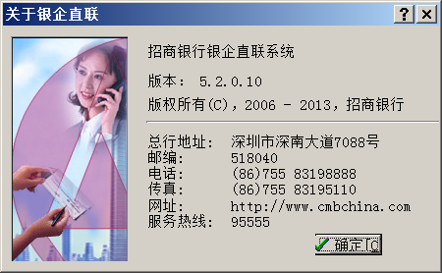

资源下载

招商银行银企直连接口说明书(XML格式三说明文档)


人行电子票据银企直连接口说明书(XML格式三)


招商银行票据通银企直连接口说明书(XML格式三)


XML格式一和格式二报文说明文档


开发范例源码
 | Java 范例源码（包括SOCKET、HTTP/HTTPS请求发送接收，XML报文解析）
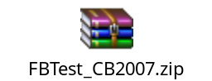 | FbSdkTest.exe对应的源码，C++Builder2007 范例源码
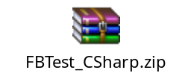 | Microsoft Visual Studio .NET 2003 C# 范例源码
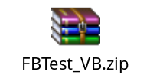 | Microsoft Visual Studio .NET 2003 VB 范例源码
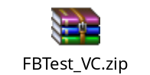 | Microsoft Visual Studio .NET 2003 VC MFC 范例源码
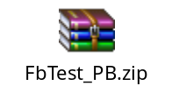 | PowerBuilder7 范例源码
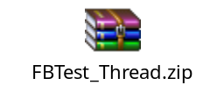 | C++Builder5 多线程范例源码
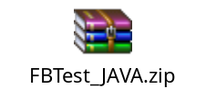 | Java 范例源码（包括JAVA多线程）

供应链金融银企直连接口说明书


招商银行嵌入式银企直联开发指南


